Класс |  | 4
Урок |  | 8
Тема |  | Моя школа.
Цель |  | закрепить новые слова: входить, запомнить, просторный, сторона, без, с, лучше, стараться; отработать навыки произношения непроизносимых согласных, специфические звуки и сочетания звуков русского языка; развивать умение интонировать предложения с обращением, воспитывать культуру общения; познакомить с вопросами: Что? Какой? Что делать?
Обору-дование |  | картинка школы, карточки с новыми словами, визуальная наглядность – картинки с изображениями: входа и выхода школы, входа и выхода спортзала, входа и выхода библиотеки, картинки к словам – просторный, сторона.
Тип урока |  | комбинированный (І вариант).
План урока |  | І. | Организационный этап (2-3 мин.)
 |  | ІІ. | Работа над связным текстом (10 мин.)
 |  | ІІІ. | Работа по усвоению словоформ и грамматических конструкций (10 мин.)
 |  | ІҮ. | Работа над развитием продуктивной речи по лексической теме (10 мин.)
 |  | Ү. | Этап информации о домашнем задании (2-3 мин.)
 |  | ҮІ. | Подведение итогов урока, выставление и комментирование оценок.
Х о д у р о к а
І. | Организацион-ный этап  (2-3 мин.)  Приветствие.  Сообщение темы урока.  Сообщение целей и задач урока. |  |  | Приветствие. Просмотр позитивного ролика. ИКТ (5 мин)  Проверка д/з. Упр.2.с.13. Прочитай и запомни новые слова: входить, запомнить, просторный, сторона, без, с, лучше, стараться;
І. |  |  |  | Упр.6.с.15.  ГР  Запомни!  Чтение правила хором.  Вопросы родитель-ного падежа.  Нет чего?  Нет кого?  Вопросы творитель-ного падежа.  Чем? Кем? | 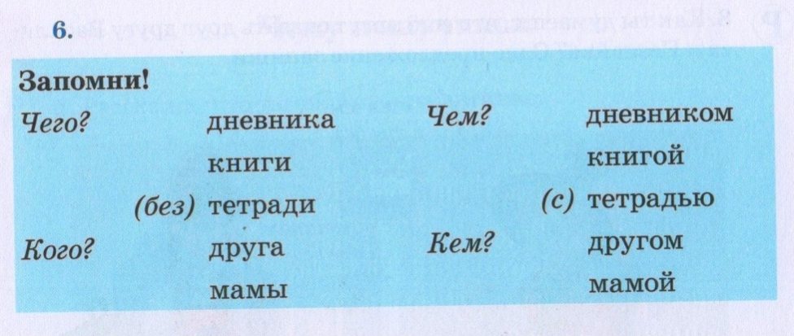
ІІ. | Работа над связ-ным текстом  (10 мин.) |  |  | Упр.7.с.15.  ИР  Помоги Олегу подписать тетрадь.  Тетрадь для работ по русскому языку ученика (цы) 4 класса Джамбульс-кой СШ  Иванова Олега | 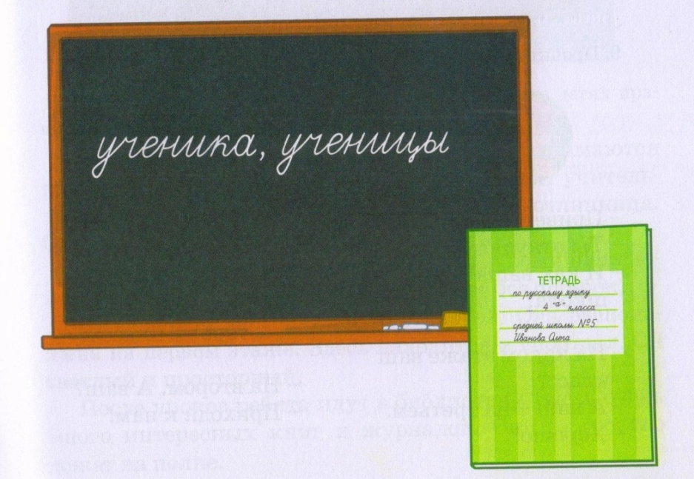
ІІІ. | Работа по усвоению словоформ и грамматических конструкций  (10 мин.) |  |  | Упр.8.с.16.  ПР  Как ты думаешь, что еще могут сказать друг другу Василиса и Незнайка? Одно предложе-ние запиши. | 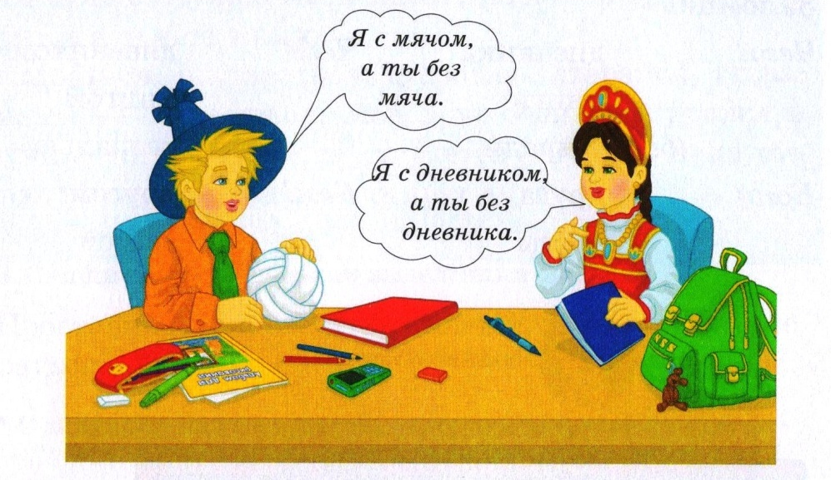
ІҮ. | Работа над развитием продуктивной речи по лексической теме (10 мин.) |  |  | Упр.9.с.16.  ПР  Прочитайте выразитель-но диалог. | 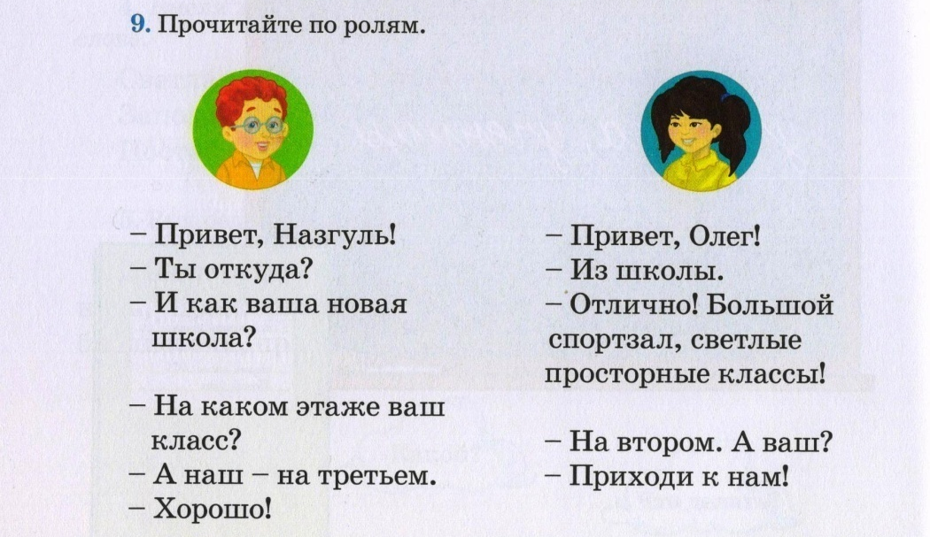
Ү. | Дом.работа |  |  | Упр.6.с.15. | Выучить правило.
ҮІ. | Итоги урока |  |  | Рефлексия | Заполнение стикеров.
ҮІ. |  |  |  | ОдО, ОО | Выставление и комментирование оценок.

